ШКАФ

КОВЕР

ДИВАН

СТОЛ

СТОЛ

ЦВЕТЫ

ТУМБА

ОКНА

ОКНО

ДОСКАА

СТОЛ

ВЫСТУП

ТУМБА

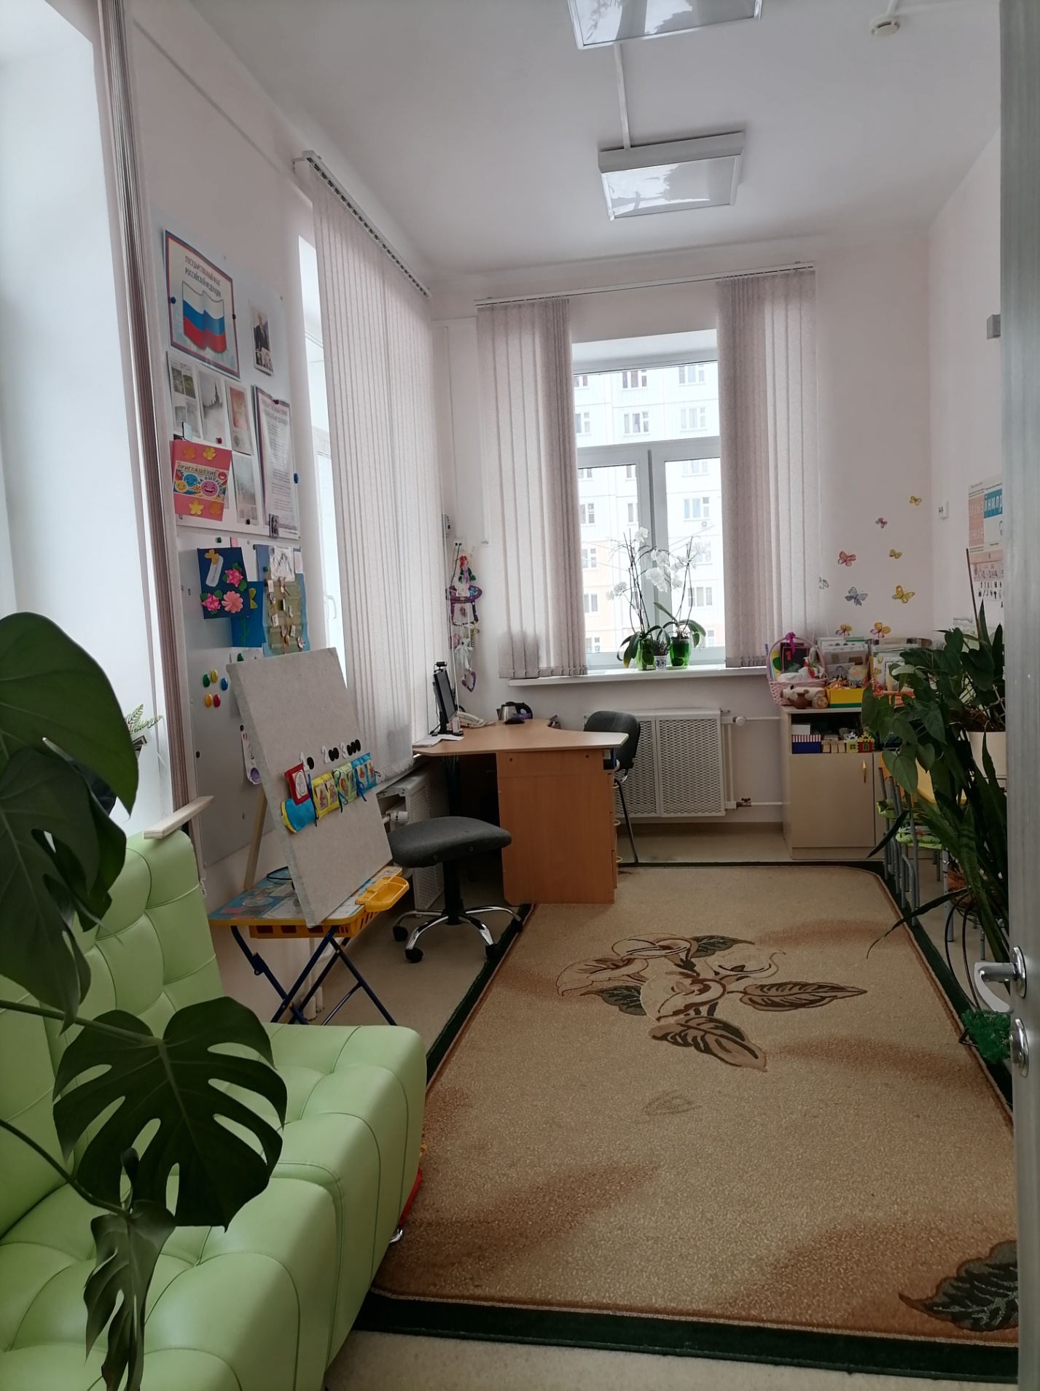

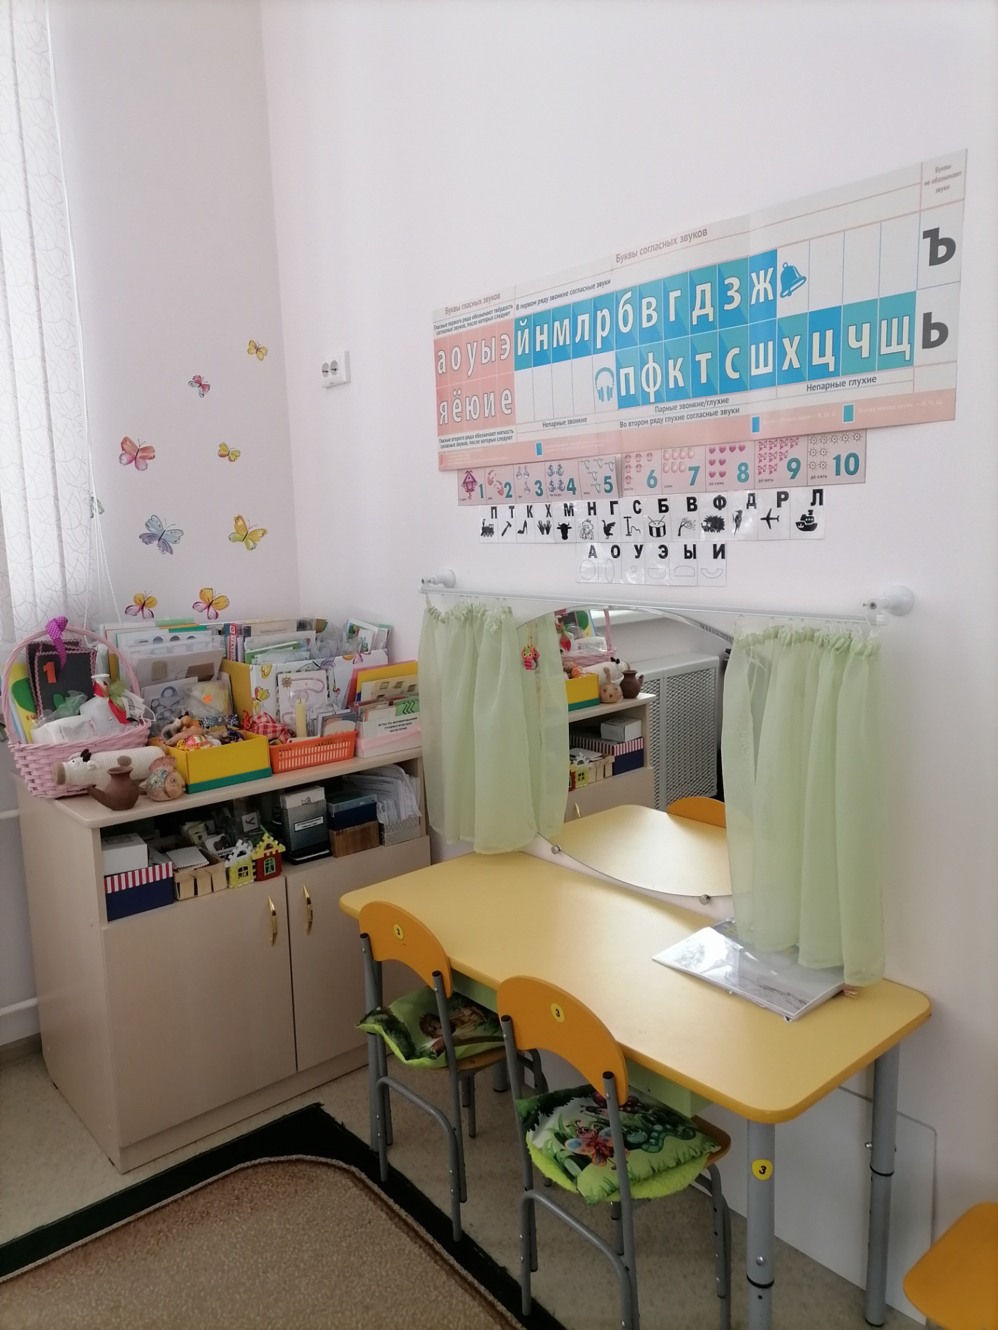

**Паспорт логопедического кабинета**

Общие сведения о кабинете:

* МБДОУ № 75 "Аленький цветочек". Кабинет № 323
* Общая площадь логопедического кабинета: 17 м.кв.
* Освещенность: тип смешанный (естественное и искусственное)
* Источники: естественное – окно 3 шт.
* Искусственное –люминесцентные лампы 3 шт.
* Количество работающих логопедов:1
* Ф.И.О. учителя-логопеда: Бугакова Екатерина Андреевна
* Стаж работы: с 2002 г.
* Образование: высшее
* Высшая квалификационная категория

**Правила пользования логопедическим кабинетом**

* Влажная уборка кабинета производится 2 раза в неделю;
* Ежедневно проводится проветривание кабинета;
* Кабинет оборудован зоной для подгрупповых занятий, зоной для индивидуальных занятий, игровой зоной;
* По окончании рабочего дня проверяется закрытость окон, отключение электрических приборов.

**Оснащение логопедического кабинета**

Настенное зеркало (1.5м — 0.5м) — 1 шт.  
Детские столы — 2 шт.  
Детские стулья — 4 шт.  
Стол для логопеда — 1 шт.

Стул взрослый — 1 шт.

Кресло взрослое — 1 шт.  
Шкафы для пособий — 2 шт.  
Доска магнитная — 2 шт. (большие). Маленькая - 1 шт.

Персональный компьютер – 1 шт.  
Принтер – 1шт.  
Картотека имеющихся пособий.  
Коробки и папки для хранения пособий.

Стол круглый — 1 шт.

Тумба для пособий — 1 шт.

Кресла мягкие — 2 шт.

**Инструментарий**

* Набор логопедических зондов — 6 шт.
* Спиртовые салфетки.
* Вата стерильная.
* Пособия для индивидуальной работы.
* Текстовой материал для автоматизации и дифференциации звуков, работы над слоговой структурой слова.
* Материалы для обследования устной речи.

**СПИСОК ЛИТЕРАТУРЫ:**

|  |  |
| --- | --- |
|  | Агранович З.Е. «Сборник домашних заданий в помощь логопедам и родителям для преодоления лексико-грамматического недоразвития речи у дошкольников с ОНР». Санкт-Петербург, «ДЕТСТВО-ПРЕСС», 2004 г. |
|  | Аставьева Е.О. Изучаем, читаем, пишем: Рабочие тетради. Издательство «ДЕТСТВО-ПРЕСС», 1999 |
|  | Бардышева Т.Ю., Моносова Е.Н. «Логопедические задания для детей 5-6 лет». Москва, Издательство СКРИПТОРИЙ, 2017 г. |
|  | Баскакина Т.В., Лынская М.И. «День рождения Р». Логопедические игры. Москва, АЙРИС-ПРЕСС, 2018 г. |
|  | Баскакина Т.В., Лынская М.И. «Жужжалочка и Шипелочка». Логопедические игры. Москва, АЙРИС-ПРЕСС, 2018 г. |
|  | Баскакина Т.В., Лынская М.И. «Звенелочка». Логопедические игры. Москва, АЙРИС-ПРЕСС, 2017 г. |
|  | Баскакина Т.В., Лынская М.И. «Приключения Л». Логопедические игры. Москва, АЙРИС-ПРЕСС, 2017 г. |
|  | Баскакина Т.В., Лынская М.И. «Свистелочка». Логопедические игры. Москва, АЙРИС-ПРЕСС, 2016 г. |
|  | Безрукова О.А., Каленкова О.Н. «Методика определения речевого развития детей дошкольного возраста» - М.: Русская речь, 2014. – 70 с. |
|  | Безрукова О.Н. «Грамматика русской речи» 2 части. Учебно-методическое пособие для работы с детьми старшего дошкольного и младшего школьного возраста. Москва, 2011 г. |
|  | Безрукова О.Н., Каленкова О.Н. «Моя русская грамматика» Учебно-методическое пособие для работы с детьми старшего дошкольного и младшего школьного возраста. Москва, 2012 г. |
|  | Белоусова Л.Е. «Раз, два, три, четыре, пять – начинаем мы играть!» Санкт-Петербург «ДЕТСТВО-ПРЕСС», 2003 г. |
|  | Борякова Н.Ю., Матросова Т.А. «Изучение и коррекция лексико-грамматического строя речи у детей с недостатками познавательного и речевого развития (на примере глагольной лексики, словоизменения глаголов и построения простых распространенных предложений). – М.: В.Секачев,2010. – 200 с. |
|  | Волина В. «Фразеологический словарь». Санкт-Петербург, Дидактика Плюс, Зенит, 2000 г. |
|  | Гаврина С.Е., Кутявина Н.Л., Топоркова И.Г., Щербинина С.В. «Готов ли ваш ребенок к школе? Книга тестов. – М.: РОСМЭН – 2000. – 80 с. – (Школа для дошколят) |
|  | Гаврина С.Е., Кутявина Н.Л., Топоркова И.Г., Щербинина С.В. «Тренажер по развитию речи» – М.: РОСМЭН – 2014. |
|  | Гаврина С.Е., Кутявина Н.Л., Топоркова И.Г., Щербинина С.В. «Учимся говорить правильно и красиво» Пособие для детей 5-7 лет. Академия развития, 2010 г. |
|  | Гомзяк О.С. «Говорим правильно в 5-6 лет». Конспекты фронтальных занятий1-3 периода обучения в старшей логогруппе. Москва, Издательство ГНОМ, 2013 г. |
|  | Гомзяк О.С. «Говорим правильно в 6-7 лет». Конспекты занятий по развитию связной речи в подготовительной к школе логогруппе. Москва, Издательство «ГНОМ», 2017 г. |
|  | Гомзяк О.С. «Я буду писать правильно. Альбом упражнений по предупреждению нарушений письма у детей подготовительной к школе группы» . – М.: Издательство ГНОМ, 2014. – 48 с. |
|  | Девятова О.Е., Прохорова Л.Н. «Система мониторинга в ДОУ»2 часть. – М.: Национальный книжный центр, 2011. – 152 с. + CD-диск – (Управление образованием) |
|  | Ефименкова Л.Н. Формирование речи дошкольников. – М.:Национальный книжный центр, 2016 г. – 176 с. +CD-диск. 2006 г. |
|  | Жукова Н. «Букварь» Москва, 2007 г. |
|  | Забрамная С.Д., Боровик О.В. «Практический материал для проведения психолого-педагогического обследования детей: Пособие для психол.-пед.комис. – М .: Гуманит. изд. центр ВЛАДОС, 2003 – 32 с.: 115 карт. – (Коррекционная педагогика) |
|  | Земцова О.Н. «Умные книжки. Тесты. 2-3 года» ООО «Издательская Группа «Азбука-Аттикус», 2015 |
|  | Земцова О.Н. «Умные книжки. Тесты. От простого к сложному. 3-4 года» ООО «Издательская Группа «Азбука-Аттикус», 2015 |
|  | Зотова М., Зотов С.Г. «Начальное обучение технике чтения» Учебно-методическое пособие. Ростов-на-Дону, «Феникс». Сантк-Петербург, «Союз», 2004 г. |
|  | Ивановская О.Г., Гадасина Л.Я., Савченко С.Ф. «Занятия с логопедом по обучению связной речи детей 6-7 лет на основе разрезных картинок». Санкт-Петербург, Издательство КАРО, 2016 г. |
|  | Иншакова О.Б. «Альбом для логопеда. – М.: Гуманит. изд. центр ВЛАДОС, 1998 – 280 с.: ил. |
|  | Карпенко М.Т. «Сборник загадок». Москва, «Просвещение», 1958 г. |
|  | Колесникова Е.В. «500 игр для коррекционно-развивающего обучения» Дети 3-7 лет. Ярославль, 2000 |
|  | Колесникова Е.В. «Тесты для детей 6 лет» Издательство ЮВЕНТА. Москва, 2007 |
|  | Коноваленко В.В. «Развитие связной речи по теме «Лето». Издательство «ГНОМ и Д», 2004 |
|  | Коноваленко С.В. «Закрепление произношения звуков Сь, Зь у дошкольников 4-5 лет» Рабочая тетрадь для совместной работы логопедов, воспитателей и родителей с детьми. Москва, Издательство «ГНОМ и Д», 2001 г. |
|  | Крупенчук О.И. «Альбом для развития интеллекта для детей 5 лет». Издательский дом «ЛИТЕРА», Санкт-Петербург, 2013 |
|  | Крупенчук О.И. «Альбом для развития интеллекта для детей 6 лет». Издательский дом «ЛИТЕРА», Санкт-Петербург, 2013 |
|  | Крупенчук О.И. «Логопедические задания». Санкт-Петербург, Издательство «ЛИТЕРА», 2015 г. |
|  | Крупенчук О.И. «Научите меня говорить правильно!» Пособие по логопедии для детей и родителей. Санкт-Петербург, Издательский дом «ЛИТЕРА», 2001 |
|  | Крупенчук О.И. «Научите меня читать!». Методика поэтапного обучения чтению. Санкт-Петербург, 2015 г. |
|  | Крупенчук О.И. «Тренируем пальчики – развиваем речь» Подготовительная группа детского сада. Издательский дом «ЛИТЕРА», Санкт-Петербург, 2015 |
|  | Крупенчук О.И. «Учим буквы». – СПб.: Издательский дом «ЛИТЕРА», 2014. – 64 с.: ил. – (Серия «Готовимся к школе»). |
|  | Крупенчук О.И., Воробьева Т.А. «Исправляем произношение» Комплексная методика коррекции артикуляторных расстройств. Санкт-Петербург, Издательство «ЛИТЕРА», 2014 г. |
|  | Крутецкая В.А. «200 диктантов по русскому языку» 1- 4 классы Санкт-Петербург. Издательство «ЛИТЕРА», 2014 г. |
|  | Кузнецова Я.В. «Рабочая тетрадь логопеда и воспитателя коррекционных групп». Ростов-на-Дону, ФЕНИКС, 2005 г. |
|  | Куликовская Т.А. «Говорим и играем» Картотека упражнений, игр, текстов для автоматизации звуков. Санкт-Петербург, Издательство «ДЕТСТВО-ПРЕСС», 2015 г. |
|  | Левина Р.Е. «Основы теории и практики логопедии». Издательство «Просвещение», Москва – 1968 г. |
|  | Левчук Е.А. «Грамматика в сказках и историях» Цикл домашних занятий по развитию речи у детей дошкольного возраста. Санкт-Петербург, Издательство «ДЕТСТВО-ПРЕСС», 2003 г. |
|  | Лопухина И.С. «Логопедия» Упражнения для развития речи. Санкт-Петербург, ДЕЛЬТА, 1997 г. |
|  | Малюшкин А.Б. «Справочник и тренинг для подготовики к единому государственному экзамену». Творческий центр «СФЕРА» Москва, 2013 г. |
|  | Матвеева А.С. «Домашние уроки логопеда. Тестовые задания на развитие речи малышей». Издательство АСТ, Москва, 2016 |
|  | Мезенцева М. «Логопедия в картинках». – М.: ЗАО «ОЛМА Медиа Групп», 2012. – 192 с. – (Серия «Программа развития и обучения дошкольника»). |
|  | Михайловская Г.Е. «Собираем предложения. Звуки Л, Ль». Опорные картинки для автоматизации звуков и формирования лексико-грамматических представлений у детей. – М.: ИЗДАТЕЛЬСТВО ГНОМ, 2018. – 32 с. |
|  | Михайловская Г.Е. «Собираем предложения. Звуки Р,Рь». Опорные картинки для автоматизации звуков и формирования лексико-грамматических представлений у детей. – М.: ИЗДАТЕЛЬСТВО ГНОМ, 2018. – 32 с. |
|  | Михайловская Г.Е. «Собираем предложения. Звуки С, Сь, Ц». Опорные картинки для автоматизации звуков и формирования лексико-грамматических представлений у детей. – М.: ИЗДАТЕЛЬСТВО ГНОМ, 2018. – 32 с. |
|  | Мухина А.Я. «Речедвигательная ритмика» АСТ –АСТРЕЛЬ. Москва-Владимир, 2017 г. |
|  | Нартова-Бочавер С.К., Мухортова Е.А. «Скоро в школу!» Издательство ТОО «Глобус» ,1995 г. |
|  | Нищева Н.В. «Занимаемся вместе» Подготовительная к школе группа. Домашние тетради. Издательство «ДЕТСТВО-ПРЕСС», 2008 |
|  | Нищева Н.В. «Картинный материал к речевой карте ребенка с общим недоразвитием речи (от 4 лет до 7). ДЕТСТВО-ПРЕСС, 2017 |
|  | Нищева Н.В. «Конспекты подгрупповых логопедических занятий в группе компенсирующей направленности ДОО для детей с ТНР с ОНР с 6 до 7 лет». – СПб.: ООО Издательство «ДЕТСТВО-ПРЕСС», 2016 |
|  | Нищева Н.В. «Конспекты подгрупповых логопедических занятий в группе компенсирующей направленности ДОО для детей с ТНР с ОНР с 5 до 6 лет». – СПб.: ООО Издательство «ДЕТСТВО-ПРЕСС», 2017 |
|  | Нищева Н.В. «Конспекты подгрупповых логопедических занятий в средней группе детского сада для детей с ОНР». – СПб.: ООО Издательство «ДЕТСТВО-ПРЕСС», 2017 |
|  | Нищева Н.В. «Обучение детей пересказу по опорным картинкам» (5-7 лет )Санкт-Петербург, Издательство «ДЕТСТВО-ПРЕСС», 2016 г. |
|  | Нищева Н.В. «Организация коррекционно-развивающей работы в младшей логопедической группе детского сада». Санкт-Петербург. Издательство «ДЕТСТВО-ПРЕСС», 2004 г. |
|  | Нищева Н.В. «Система коррекционной работы в логопедической группе для детей с ОНР» Санкт-Петербург, ДЕТСТВО-ПРЕСС, 2004 г. |
|  | Нищева Н.В. «Формирование навыка пересказа у детей дошкольного возраста. Образовательные ситуации на основе текстов русских народных сказок» Санкт-Петербург, Издательство «ДЕТСТВО-ПРЕСС», 2014 г. |
|  | Нищева Н.В. Серия картинок для обучения дошкольников рассказыванию. Выпуски 1, 2 Санкт-Петербург, Издательство ДЕТСТВО-ПРЕСС, 2016 г. |
|  | Новикова Е.В. «Секреты предлогов и падежей». Учебно-практическое пособие. Москва, 2011 г. |
|  | Новиковская О.А. «Альбом по развитию малыша». Издательство АСТ, Москва, 2016 |
|  | Овчинникова Т.С. «Артикуляционная и пальчиковая гимнастика на занятиях в детском саду» Издательство КАРО. Санкт-Петербург, 2006 г. |
|  | Осипова Е.А. «Познавательные и развивающие сказки». Раскраски-обводилки. Москва, АРКТИ, 2004 |
|  | Пожиленко Е.А. «Волшебный мир звуков и слов» Москва, «ВЛАДОС», 2001 г. |
|  | Ракитина В.А., Рыжанкова Е.Н. «Логопедическая азбука» - Ростов н,Д.: Феникс, 2006. – 224 с. – (Мир Вашего ребенка). |
|  | Рамзаева «Русский язык» Учебник для 1 класса. Москва, ДРОФА, 2010 г. |
|  | Рамзаева Т.Г., Савинкина Л.П. «Русский язык». Тетрадь для упражнений по русскому языку и речи. Москва, ДРОФА, 2009 г. |
|  | Сазонова Н.Н., Куцина Е.В. «Читать реньше, чем говорить». Методическое пособие с иллюстрациями по развитию речи детей с алалией. ООО «Литур – К», 2015 |
|  | Скворцов «Культура русской речи» Словарь-справочник. Москва, Издательство «Знание», 1995 г. |
|  | Старинина В.Р., Гутенева А.В. «Грамотный дошкольник». Логопедическая тетрадь. Москва, 2015 |
|  | Стронская И.М. «Русский язык за 5 шагов» 1-4 классы. Санкт-Петербург. Издательство «ЛИТЕРА», 2013 г. |
|  | Сычева Г.Е. «Логопедический букварь» Москва, ПРОМЕТЕЙ, КНИГОЛЮБ, 2002 |
|  | Теремкова Н.Э. «Логопедические домашние задания для детей 5-7 лет с ОНР». Альбомы 1-4 часть. ООО Издательство «ГНОМ и Д»,2007 г. |
|  | Ткаченко Т.А. «Альбом индивидуального обследования ребенка». ООО «Издательство ГНОМ и Д», 2001 |
|  | Ткаченко Т.А. «Картины с проблемным сюжетом для развития мышления и речи у дошкольников» Выпуски 1-3. Методическое пособие и демонстрационный материал для логопедов, воспитателей и родителей. Москва. Издательство «ГНОМ и Д», 2004 г. |
|  | Ткаченко Т.А. «Логические упражнения для развития речи». Альбом дошкольника. Москва, 2014 |
|  | Ткаченко Т.А. «Найди и обведи» Альбом упражнений по развитию внимания у детей с нарушениями речи. – М.: ООО «Издательство ГНОМ и Д», 2003. – 32 с. (Практическая логопедия) |
|  | Ткаченко Т.А. «пишем грамотно и красиво. Тренируем руку». Москва, 2007 г. |
|  | Ткаченко Т.А. «Формирование и развитие связной речи». Альбом дошкольника. Москва, Издательство «ГНОМ и Д», 2001г. |
|  | Ушакова О.Д. «95 упражнений на все правила русского языка» 3 класс. Санкт-Петербург. Издательство «ЛИТЕРА», 2013 г. |
|  | Ушакова О.Л. «Правила русского языка» Санкт-Петербург. Издательство «ЛИТЕРА», 2014 г. |
|  | Швайко Г.С. «Игры и игровые упражнения для развития речи» Из опыта работы. Москва «Просвещение», 1983 г. |

**УЧЕБНО-МЕТОДИЧЕСКОЕ И ИГРОВОЕ ОБЕСПЕЧЕНИЕ:**

|  |  |
| --- | --- |
|  | Автобус для зверят. Настольная развивающая игра. Издательство «ВЕСНА» |
|  | Веселый поезд. Обучающие карточки для детей от 2,5 лет до 6. Издательство «ФАКТОРИЯ», 2002 г. |
|  | Дополни картинку. Развивающая игра. Издательство «ВЕСНА» |
|  | Дорожные знаки. Карточки. ООО «Маленький Гений-Пресс» |
|  | Живые звуки, или фонетика для дошкольников. Александрова Т.В. Санкт-Петербург, «ДЕТСТВО-ПРЕСС», 2005 г. |
|  | Забавные превращения. Развивающая игра для детей 5-7 лет. Издательство «РАДУГА» |
|  | Звуки Р,Л - я вас различаю! Ильякова Н.Е. Настольная логопедическая игра-занятие для детей 5-7 лет. |
|  | Звуки С, З, Ц, я вас различаю! Ильякова Н.Е. Настольная логопедическая игра-занятие для детей 5-7 лет. |
|  | Звуки Ш,Ж - я вас различаю! Ильякова Н.Е. Настольная логопедическая игра-занятие для детей 5-7 лет. |
|  | Игротека речевых игр. Коноваленко В.В. Согласные твердые и мягкие. Издательство ГНОМ |
|  | Количественные числительные 1, 4, 5. Коноваленко В.В. Карточки. |
|  | Кто быстрее, кто сильнее? Настольная развивающая игра-лото для занятий в группах детских садов и самостоятельно. Издательство «ВЕСНА» |
|  | Логические таблицы. Развивающая игра. Закрепление знаний о цвете и форме. |
|  | Логопедическое лото. Издательство «ВЕСНА» |
|  | Маленькие слова. Знакомство детей с предлогами. ФГОС. Игра-лото |
|  | Найди ударный слог. Насонова Т.Р., Бурлакина О.В. Учебно-игровой комплект. Издательсво «Творческий Центр Сфера» |
|  | Планшет игровой. «ЛОГИКО-МАЛЫШ». Карты: «Сохранения количества», «Состав числа», «Время, часы, календарь», «Алгоритмы», «Поймай звук», «От звука к слову», «От слога к слову», «Прилагательные», «Соответствия», «Лабиринты», «Цвет в природе», «Птицы», «Вода и электричество», «Последовательности» |
|  | Предлоги. Развивающая игра-лото для детей 5-6 лет. |
|  | Программа развития и обучения дошкольника. Я учу антонимы. |
|  | Рабочая тетрадь. Совершенствование слогового анализа и синтеза у старших дошкольников. Нищева Н.В. Санкт-Петербург, ДЕТСТВО-ПРЕСС, 2016 г |
|  | Развиваем речь. Задания для подготовки к школе. (Прилагательные). Издательство «ВЕСНА» |
|  | Развитие фонематических процессов и навыков звукового анализа и синтеза у старших дошкольников. Рабочая тетрадь. Нищева Н.В. Санкт-Петербург, ДЕТСТВО-ПРЕСС, 2016 г |
|  | Раздаточный материал по грамоте для индивидуальных и фронтальных работ. Издательство «РАНОК» |
|  | Разрезные картинки-слова. Обучающие карточки для детей от 3 до 7 лет. Издательство «У-ФАКТОРИЯ» |
|  | Ребусы по правилам дорожного движения. Детский проект «Школа пешехода» |
|  | Ребусы. Развивающая игра. Издательство «ВЕСНА» |
|  | Слоговое домино. Козырева Л.М. Мы читаем по слогам. Приложение к пособию. |
|  | Сложи картинку. Школа семи гномов. Занятия с ребенком от рождения до года. |
|  | Тетрадь-тренажер для развития ФС у детей с 4 до 7 лет. Назарова Е.В. Издательство «ДЕТСТВО-ПРЕСС» |
|  | Хлеб. Наглядно-дидактическое пособие. Издательство «Мозаика-синтез», 2012 |
|  | Читаем предложения. Набор карточек для детей 4-6 лет. Издательство «РАНОК» |
|  |  |
|  | Флажки (красные – 7 шт., синие – 7 шт., зеленые – 7 шт.) //в розовой коробке// |
|  | Палочки деревянные (короткие, длинные) //в розовой коробке// |
|  | 4-ый лишний. Игра |
|  | «Животные. Ассоциации» Игра |
|  | «Что из чего?». Игра //в лэпбуке// |
|  | «Карибский шторм». Игра |
|  | «Логопедический тренажер». Игра |
|  | «100 и 1». Игра |
|  | «Льдинки» по Воскобович. 10 экз. //НАПЕЧАТАТЬ ЭТИКЕТКУ// |
|  | «Кто спрятался». Предлоги. Игра |
|  | «Паровозик со зверями». Деревянная игра |
|  | «В гостях у сказки». Игра |
|  | Детское лото |
|  | «Кубик для всех». По Никитину |
|  | «: ведрышек и шарики». Игра |
|  | «Что сначала, что потом». Игра |
|  | «Подбери чашки к блюдцам». Игра |
|  | «Перекати поле». Шарики. //коробка 1// |
|  | Палочки Кюзинера. 3 коробки |
|  | Кубики деревянные по Никитину. Сложные. – 1 коробка |
|  | «Зверята». Игра //в лэпбуке// |
|  | IQ 4-6 лет. Форма и счет. //коробка 2// |
|  | «Где чья тень» Игра |
|  | Сухой бассейн. Семечки подсолнечника и тыквы. |
|  | Кубики резиновые разноцветные. 10 шт. |
|  | «Одень куколку». Книжка-игра на развитие мелкой моторики. |
|  | Кубики слоговые. По пособию Козыревой. |
|  | «Угадай-ка». Игра |
|  | Печати. 1 коробка //коробка 1// |
|  | Пальчиковый театр //коробка 1// |
|  | Игрушки мелкие от киндер-сюрпризов. //коробка 1// |
|  | Бусины разного диаметра. //коробка 1// |
|  | Плетеная коробка с пробками, крышками, камушками. |
|  | Мелкие разноцветные палочки. Мягкие. |
|  | Банки с плоскими камнями. //коробка розовая// |
|  | Баночки звучащие |
|  | «Вращающаяся башня». Игра |
|  | Мешочки с шариками. //коробка розовая// |
|  | Счетные раздаточные наборы – 2 шт. |
|  | Пособие Зайцева. Чтение. |
|  | «Space flawer» //коробка розовая// |
|  | Грибочки. Раздаточный материал. //коробка розовая// |
|  | Трубочки одноразовые. //коробка розовая// |
|  | Цепочки. //коробка розовая// |
|  | Крупы. Пакеты демонстрационные. //коробка розовая// |
|  | Конструктор – разноцветные колесики. //коробка розовая// |
|  | Сухой бассейн. Гречка. |
|  | Картотека. Русский язык в иллюстрациях. |
|  | «Сложи узор» - 2 коробки |
|  | Блоки Дьенеша – 1 коробка |
|  | Математический планшет – 1 коробка |
|  | Логический набор – сортер. Мягкий. Форма. Цвет. |
|  | «Соты» Мозаика |
|  | Прищепки большие – 1 коробка |
|  | Прищепки бельевые |
|  | Яйца полые пластмассовые |
|  | Платочки (желтые, синие, красные, зеленые – по 8 шт.) |
|  | Веревка с прищепками с кольцами |
|  | Тележка игрушечная хозяйственная //коробка 1// |
|  | Игрушки (Чебурашка – 2 шт., Крокодил Гена – 1 шт.) |
|  | Счеты деревянные |
|  | Вертушка пластмассовая |
|  | Волшебный театр – Теремок. С Диском. |
|  | Времена года (в папке) пособие к фланелеграфу. По Нищевой Н.В. |
|  | Часы на магните |
|  | Лото. Овощи и фрукты. |
|  | Подставка под книги. |
|  | Игровой материал к пособию по блокам Дьенеша. //коробка 2// |
|  | Шишки сосновые. |
|  | «Маленький дизайнер». Игра //коробка 3// |
|  | «Одень куколку» Игра. |
|  | «Разноцветные ведерки». Сортер. |
|  | Диски Железнова Е. //коробка Д// |
|  | Поднос жестовский, тычки, цветы от муз.пособия, коробочки железные, сундучок, коробочка-башенка, коробочка-колокольчик, желтые мыльницы //коробка Д2// |
|  | Желтые сундучки – 2 шт. |
|  | «Блины с вареньем». Вязаные |
|  | Раздаточный материал счетный //коробка Д3// |
|  | «Грибочки». Пособие деревянное //коробка 4// |
|  | «Горшочки с кашей» //коробка 4// |
|  | Язык – демонстрационное пособие //коробка 4// |
|  | Пособие календарь //коробочка 4// |
|  | Познаем мир. Магнитное поле. |
|  | «Гадкий утенок». Игра |
|  | «Неразбериха». Игра. Форма и цвет, сложный анализ |
|  | «Чайник». Игра. Целое и часть. |
|  | «Светофор». Разрезные картинки. 27 экз. |
|  | Сигнальные карточки «да», «нет»; времена года |
|  | Разрезные картинки. Игрушки. Игра один-много. |
|  | Разрезные картинки по теме: «Деревья». |
|  | «Собачка и щенок». Разрезные картинки. |
|  | Разрезные картинки «Овощи и фрукты». |
|  | «По грибы и ягоды». Настольная игра. |
|  | Кубик мягкий «Умник». |
|  | Развивающая игра «Логический куб». |
|  | Доска с фигурами. «Винтик-Шпунтик». |
|  | Трафареты. Волшебный лес – 2 коробки. |
|  | Трафареты. Листья деревьев. |
|  | «Путешествие в страну звуков» (к вагончиками на дверях) |
|  | Домино «Военная техника» |
|  | «Кто с кем». Игра |
|  | Сборный куб-книга. Времена года. |
|  | Кубик-трансформер. Каждый охотник желает знать. |
|  | Шнуровочки. Сапожки. |
|  | Часы деревянные. |
|  | Пирамидки. Дидактическое пособие для коррекции слоговой структуры. 15 шт. |
|  | Папки: «Зеркала», «Музыкальные инструменты», «Рыбки и бабочки», «Шнуровочки», «Космос», «Зима.Новый год», «Времена года», «Разрезные картинки» - по темам «Весна», «Домашние животные», «Профессии», «Транспорт», «Насекомые», «Мебель», «Фрукты», «Овощи», «Осень», «Деревья», «Игрушки», «Посуда», «Ягоды». |
|  | Календарь. Шедевры мировой живописи. |
|  | Дошкольный курс по речевому развитию Картотека по ФГОС. |
|  | Домики слоговые. |
|  | Слоговые дорожки. |
|  | Фетровые карточки 1-2-5. |
|  | Карточки «Один- много». |
|  | Игра «Капелька» |
|  | Картотека заданий по автоматизации звуков. |
|  | Картотека малая по звукам. Картинки. |
|  | Картотека. Артикуляционная гимнастика. |
|  | Коробка пособий из фетра по коррекции слоговой структуры у детей с ОНР. Коррекция темпо-ритмической стороны речи у детей с дизартрией. |
|  |  |
|  |  |
|  |  |
|  |  |
|  |  |
|  |  |
|  |  |
|  |  |
|  |  |
|  |  |